清水牌ARC-350A 變頻直流電焊機
使用說明書
請在安裝、使用、維護前認真閱讀此說明書

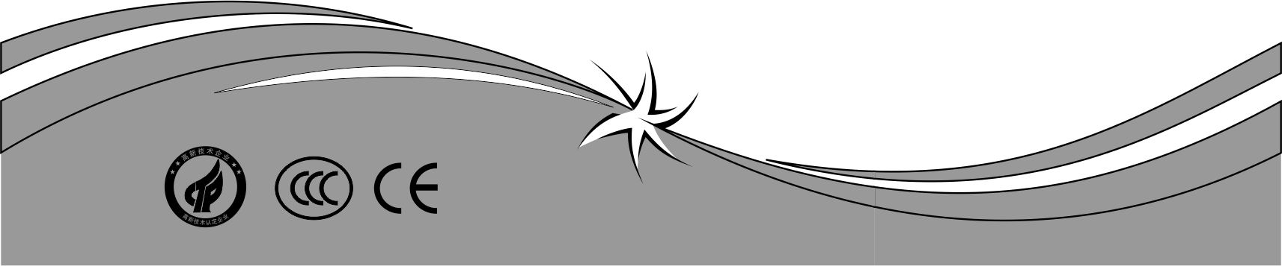

當同交流機一起使用時，請避免兩種焊機輸出線纜相連,否則易損壞焊機！

危险  危险 | 一旦接觸帶電部位，會引起致命電擊或灼傷。  ● 請勿接觸帶電部位。  ● 由電氣人員按規定將焊機與母材接地。  ● 安裝、檢修時，必須關閉配電箱電源。  ● 請勿在卸下機殼的情況下使用焊機。  ● 請使用幹燥的絕緣手套。
注意 | 弧光、飛濺、焊渣、會灼傷眼睛、皮膚，噪音會引起聽覺異常。  ● 請使用具有足夠遮光度的保護工具。  ● 請使用皮手套、長袖工作服、護靴、皮圍裙等保護用具。  ● 噪音大時，請使用隔音用具。
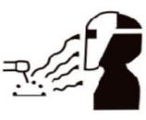
危險 | 在狹窄場所或高處使用焊機時，有可能引起電擊，刺疼所導致墜落等事故。  ● 請按照勞動安全衛生規則，在下述場所設置防觸電裝置或使用內置防觸電裝置焊機，  2m以上有墜落危險的高處，作業者有可能接觸到鋼筋等導電性接地物的場所。  ● 請按有關規則對防觸電裝置進行作業檢查。
注意 | 焊接時產生的煙塵和氣體有害健康。  ● 請使用局部排氣設備和呼吸保護用具。  ● 在狹窄場所作業時，請接受監視人員的檢查並應充分換氣，配用呼吸保護用具。  ● 請勿在脫脂、清洗、噴霧作業區內焊接。
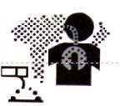
注意 | 焊接有可能引起火災、爆炸等意外事故。  ● 請勿在焊接場所放置可燃物與可燃性氣體。  ● 請勿焊接密閉容器如槽（箱）、管等裝置。  ● 請在焊接場所設置消防器具，以防萬一。
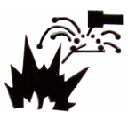
注意 | 提升装置：  本焊機的供貨狀態為紙箱或木箱包裝，設備到達用戶現場後，在其包裝物上並沒有提升裝置，用戶可以采用升降叉車將其運輸到位，然後拆箱。  ● 當焊機設置有提升吊環時，可以利用吊環進行場內搬運，溫馨提醒用戶，焊機提升對焊  機有潛在的危險，除非特殊情況，壹般在搬運應使用其滾輪，推動焊機移位。  ● 起吊時應保證焊機所有附件已經拆除。  ● 當焊機起吊時，應保證焊機下方沒有人員駐留，並隨時提醒過路行人。  ● 嚴禁吊車快速移動。  ● 焊機安裝到位後應按使用說明書的相關章節由專業人員認真安裝焊機。

在使用發電機供電時，請選用額定輸出功率為本焊機輸入功率兩倍以上的發電機
在使用发电机供电时，请选用额定输出功率为本焊机输入功率两倍以上的发电机

一. 產品特點
1.特點介紹:
ARC系列是我司研發設計的手工焊接機，具有以下特點
① 電網電壓適應能力強，±10%範圍內皆可正常使用。
② 外觀設計簡潔、美觀、大氣、體積小、重量輕、方便攜帶。
③ 採用三防風道設計，對電子器件全面保護。
④ 本系列手工弧焊機采用電流型PWM脈寬調節技術、IGBT逆變技術、大功率快恢復二極管的應用技術，使產品的可靠性、穩定性更高。
⑤ 具有欠壓、過熱、過流、缺相保護功能，確保產品的可靠性。
⑥ 輸出性能穩定，對焊接輸出功率進行實時監控，有效的管理輸出電流，確保焊機焊接可靠性。
⑦ 具有良好的動特性、起弧容易、電弧穩定、熔池易控制。
⑧ 精確預設焊接電流，使用更加直觀便捷，適用於不同厚度的工件，薄板用小電流，厚板用大電流，保證焊接質量和節約能源。
2. 用途：
適用於碳鋼、合金鋼、有色金屬等各種金屬材料焊接，適合鍋爐壓力熔器制造、工業電站、航空航天工業、汽車及工程車輛制造、建築等涉及到金屬焊接行業。
3. 標誌說明:
請詳閱所有安全規則及指示 接地迴路
在安裝和測試機器前請切斷電源 請注意對用戶健康會造成危險訊號
請佩戴電焊面罩 運轉方向
請佩戴防塵面具 解鎖
旋轉方向 鎖定
注意：務必認清說明書銘牌上的產品型號，同壹產品型號可能具備不同的參數。
二、產品規格表
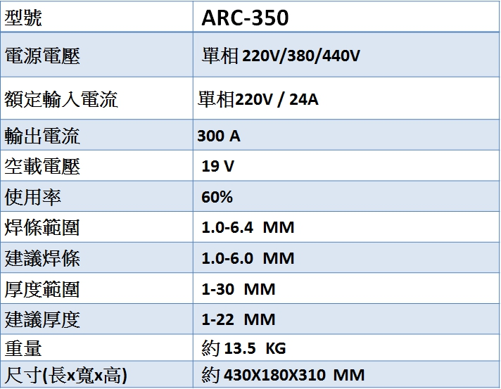
三、面板說明：
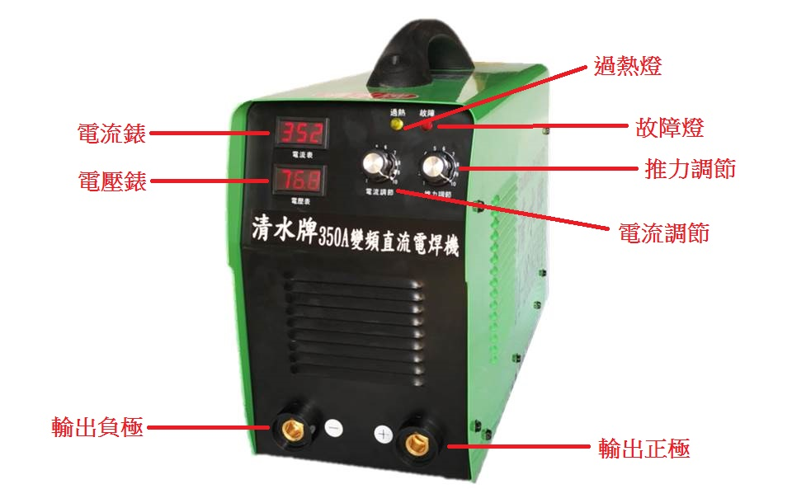

四、配件圖：
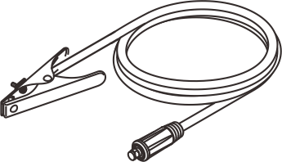
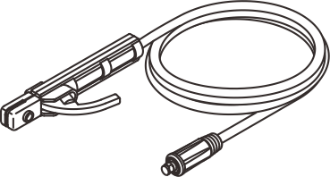

圖4-1 成套電焊鉗 圖4-2 成套地線鉗
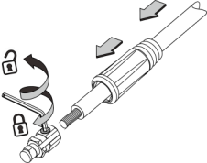
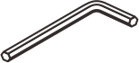

圖4-3 快速插頭组裝方式 圖4-4 内六角扳手

五、安裝說明：
連接電纜過長會導致焊機的起弧性能與焊接性能的穩定性產生較大的影響，所以我們建議您使用推薦的配置長度，為減少電壓下降，請選用更大截面的電纜;
1. 將焊機後面附有接地標記的接地螺絲連接壹條大於6㎜2的電纜線，將焊機外殼可靠接地。
2. 根據焊機的輸入電壓等級將電源線接到相應電壓等級的配電箱上，切勿接錯電壓，同時保證供電電壓的誤差在允許範圍內。
3. 確認輸入電源線、輸出焊鉗、輸出地線可靠連接，輸出接口請參照下圖的連接方式並順時針用力旋緊。
4. 要註意接線的極性，壹般直流焊機的接線方式有兩種正接法和反接法；①正接法，焊鉗接負極, 工件接正極；②反接法，焊鉗接正極，工件接負極，焊接時根據工件工藝要求而選定，如果選擇不當將出現電弧不穩定，飛濺大及黏焊條等現象，遇此情況可掉換快速插頭以改變極性。

六、操作說明:
1. 將置於前（後）面板上的電源開關打至“ON”位置，電源指示燈或數顯亮起，同時機器內的冷卻風扇應開始工作。
2. 根據焊接工件的厚度、焊條的直徑、工位和工藝需要，確定合適的焊接電流及推力電流。
3. 將焊條夾在焊鉗上，先確定機器已在手工焊模式下並處於待機狀態。

焊條規格 | φ2.6 | φ3.2 | φ4.0 | φ5.0
焊接電流 | 70-100A | 110-140A | 170-220A | 230-280A
4. “推力調節電位器”是用來調節焊接性能在立焊及仰焊時與“電流調節電位器”配合使用，可達到非常理想的焊接效果。（面板無推力調節電流調節的產品，內設有自動推力功能)
5. “VRD功能”在潮濕、高空、狹窄、金屬容器內等場所進行焊接操作時，建議使用防觸電功能,使用防觸電功能時空載輸出電壓16V左右。（VRD指示燈亮，VRD功能開啟狀態）
警告！所有的連接操作都應在確認電源已切斷的情況進行，正確的順序是先將焊鉗及
地線連接到焊機輸出，確認連接可靠、無松動後、再將電源打開。

七、注意事項及預防措施:
1. 環境：
① 焊接操作應在壹個相對幹燥的環境下進行，空氣濕度壹般不應超過90%。
② 周圍溫度應在-10℃至40℃之間。
③ 避免在日光下或雨中進行焊接，不要讓水或雨水滲進焊機內。
④ 避免在灰塵區或含有腐蝕性氣體環境下進行焊接工作。
2. 安全要點：
本系列焊機內已安裝有過壓、過流及過熱保護電路，當電網電壓輸出電流及機內溫度超過設定的標準後，焊機將自動停止工作，但過度的使用（如電壓過高）仍會導致焊機的損壞，所以您仍需註意以下事項：
① 確保通風良好：
在實際操作使用過程中，有較大的工作電流通過，自然通風不能滿足焊機冷卻要求，機器內裝有風扇來有效地冷卻焊機以使其工作平穩，操作人員應確認通風處未被覆蓋或堵塞，焊機和周圍物體的距離應不小於0.3米，保持良好的通風，這對於焊機更好的工作和保證更長的使用壽命是非常重要的。
② 禁止過載：
使用人員應隨時觀察最大的允許負載電流（相對可選定的負載持續率），保持焊接電流不超過最大的允許負載電流，電流過載將會明顯地縮短焊機的使用壽命，甚至可能燒毀焊機。
③ 禁止電壓過高：
電源電壓列在“主要性能參數”表中，在壹般情況下，焊機內的電壓自動補償電路將保證焊接電流保持在允許的範圍，如果電源電壓超過允許值，將會損壞焊機，使用人員應充分了解此種情況，並采取相應的預防措施。
④ 每台焊機的後面都附有一個接地螺絲，並標有接地標記，在使用前，選用壹根截面大於
6㎜2的電纜線，將焊機外殼可靠接地，以釋放靜電或防止由於漏電可能發生的事故。
⑤ 如果焊機工作時超過標準負載持續率，焊機可能會進入保護狀態而中止工作，這表示焊機超出標準負載不必拔下電源插頭，以便冷卻風扇可持續工作對焊機進行冷卻；當黃色指示燈自動熄滅後，溫度降至標準範圍可以重新開始焊接。

八、維護、保養:
1. 定期用幹燥清潔的壓縮空氣吹去灰塵，如果焊機在濃煙和空氣汙染嚴重的環境下使用，應
每月給焊機除塵。
2. 壓縮空氣的壓力應在壹個合理水平以免損壞焊機內的小元件。
3. 定期檢查焊機內部電路連接情況，確認線路連接正確、連接頭牢固（特別是插入接頭或元
件），如果發現有生銹和鬆脫，應用砂紙打磨掉生銹層或氧化膜，重新連接，並加以緊固。
4. 避免水或水汽進入焊機內部，如果出現此種狀況，應對焊機內部進行幹燥處理，隨後，用
兆歐表測量焊機的絕緣情況（包括連接節點之間及連接點與機殼之間），只有證實沒有異
常情況，才可繼續焊接工作。
5. 如果長時間不用焊機，應將焊機放回原包裝箱並存放在幹燥的環境中。

九、故障分析及檢修:

故障 | 排除
電源指示燈不亮，數字表無顯示，顯示風機不轉，無焊接輸出 | 1、確認電源開關是否閉合。  2、確認輸入電纜所接的電源有電。
電源指示燈亮，數字表顯示正常，有焊接輸出，風機不轉 | - 檢查風機是否損壞。  - 檢查風機供電插座，是否有電壓輸出。
電源指示燈亮，數字表顯示正常，風機轉，異常指示燈不亮，無焊接輸出 | 1、輸出端連接處有斷路或接觸不良現象。  2、控制電路問題，請與經銷商或本公司聯系。
電源指示燈亮，數字表顯示正常，風機轉，異常指示燈亮，無焊接輸出 | - 可能是過流保護，關掉機器待異常指示燈熄滅，再重新開機。  - 可能是過熱保護，等待5-10分鐘，機器可自動恢復。  - 可能是反饋電路故障，控制板問題，請與經銷商或本公司聯系。
如經過上述調校、檢修後仍不能正常工作，請與當地的經銷商或我司的售後服務部門聯系。

註意：下列操作要求操作者必須具有足夠的電氣方面的專業知識和全面的安全常識，操作者應持有能證明其能力和知識的有效的資格證件，在進行檢修前，我們建議您首先和當地的經銷商取得聯系，並取得認可。

